|  |
| --- |
| 沈 楠的状态报告 |

2019.7.29 – 2019.8. 2

# 工作日志

|  |  |
| --- | --- |
| 周一 | CNN网络结构学习 |
| 周二 | CNN网络结构学习 |
| 周三 | RNN网络结构学习 |
| 周四 | LSTM网络结构研究和尝试 |
| 周五 | LSTM网络结构研究和尝试 |

# 研究进展、结果

## 深度学习经典网络模型研究及软件框架熟悉

**主要网络模型及应用场景**

CNN典型结构



图表 1 CNN典型结构

目前，CNN主要用图像分类识别。



图表 2 RNN典型结构

目前，RNN主要应用与序列处理，翻译，语音识别。

**软件框架**

**TensorFlow，Theano, Torch**, Caffe, Neon, 和Keras，**matlab**中也提供了深度学习工具包。

## 基于LSTM的回归模型初探

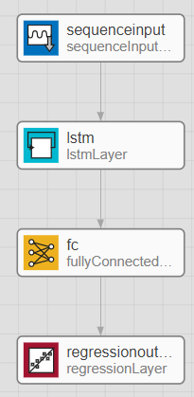

图表 3 基于LSTM简单结构



图表 4 单一坐标回归效果

目前，回顾只是根据一天的坐标数据，没有注入特征信息，这种逐历元的预测已经很可观。

# 问题

* 如何构造基于特征的回归

# 下周工作安排

* GNSS与加速度计融合算法实现
* GNSS多径问题的特征提取

# 近期工作目标

* 融合算法试验及融合算法
* GNSS-R、GNSS-SDR